Idéal pour un investissement - RDC avec terrasse a vendre

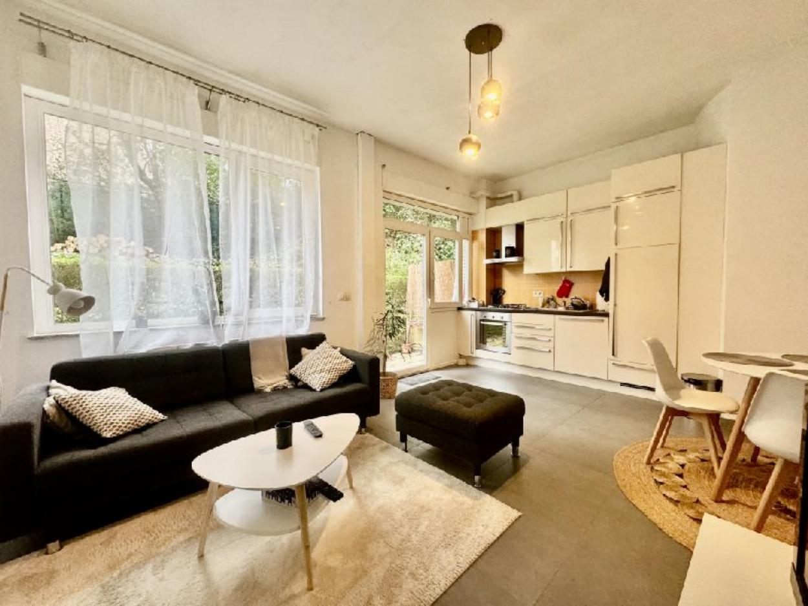

Ixelles (réf 2545 B) : Quartier Châtelain - Situé au rez-de-chaussée en façade arrière. Cet appartement se compose comme suit :Hall d'entrée, WC séparé, cuisine est ouverte sur le séjour/coin salon de 26m² et donne accès à la terrasse de 25m²,une chambre, une salle de douche et un coin bureau/dressing et une cave. L' appartement dispose de volets dans chaque pièce donnant vers l'extérieur. Double vitrage partout. PEB : G. Vous souhaitez visitez ? Contactez-nous : info@century21boondael.be - 02/660.21.21 pour organiser une visite sans plus tarder.

Infos & Visites Century 21 Boondael 02/660.21.21
OU www.century21boondael.be

Prix : 275.000 €

Rue Forestière, 22 à 1050 Ixelles

Informations générales :

- Affectation du bien : Logement
- Nombre de chambre : 1
- Nombre de salle de bains : 1
- Terrasse : Oui
- Type de cuisine : Equipée et aménagée
- Type de chauffage : Gaz Collectif
- Revenu locatif mensuel : 780€
- Charges mensuelles : 155 €

Surfaces :

- Surface habitable : 65 m²
- Surface terrasse : 25 m²

Détails :

RDC:
- Chambre 10,71m²
- Cuisine ouverte sur le séjour = 26,20m²
- Dressing 7,40m²
- Hall 2,52m²
- Salle de bains 2,21m²
- WC 0,99m²
Pièces diverses:
- Cave
- Terrasse 25,24m²
Equipements de Cuisine:
- Congélateur
Equipements de Cuisine (suite):
- Cuisinière au gaz
- Four
- Frigo
- Hotte aspirante
- Lave vaisselle
- Evier
Certifications:
- Emissions CO2 158,00 Kg Co2m²an
- Numéro de certificat PEB 201210140000122087012
- Prestation énergétique 521,00 Kwh
- Total énergie primaire 28.938,00 kwh/an

Photos :

